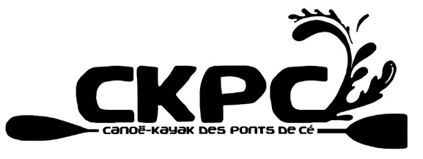

**REGLEMENT DE LA KASTORCUP**

**DESCENTE TOURISTIQUE DE LA DAGUENIERE AUX PONTS DE CE**

**EN KAYAK ou PADDLE ou PIROGUE Le 20/09/25**

**Départ paddles 14h00 / Départ kayaks et pirogues 14h30**

1) Inscription 15€ par personne avec son matériel personnel sur présentation de la licence FFCK ou

licence FFS.

Inscription 20€, pour les non licenciés avec leur matériel contenant une «carte 1 jour open FFCK»

compétition FFCK. (Coût de la «carte 1 jour open FFCK» : 5 €).

Pour les non licenciés le certificat médical atteste de la capacité à pratiquer le kayak ou le canoë ou le

paddle.

La licence ou le certificat médical seront déposés sur le site d’inscription au format pdf.

Possibilité de louer un bateau de deux places : 30€ par K2 hors assurance.

Pas de classement, ni de chronométrage.

2) **PORT DU GILET OBLIGATOIRE SUR TOUT LE PARCOURS**. (Gilets gonflables interdits)

3) **GONFLES OU CAISSONS ETANCHES OBLIGATOIRES DANS TOUTES LES EMBARCATIONS SAUF SUP**

Conformément au Code du sport cf en annexe.

4) LEASHS INTERDITS (conformément au règlement sportif de la FFCK et de la FFS).

5) Le parcours : 7 km.

Départ 800 m en amont du PORT Maillard (Daguenière)/ Point GPS 47.418114903641765, -0.4266131894422232

Pour l’arrivée le passage sous le portique est obligatoire. Il sera situé au Ponts de cé en amont du Pont Dumnacus. (GPS 47.42277667352972, -0.5210678050439518)

6) **OBLIGATION DE PORTER SECOURS A TOUT AUTRE BATEAU EN DANGER OU EN DIFFICULTE**.

7) Un briefing préliminaire aura lieu au départ 30 minutes avant le départ.